Slovenský zväz športového rybolovu
Slovenský rybársky zväz – Rada Žilina
MsO SRZ Zvolen

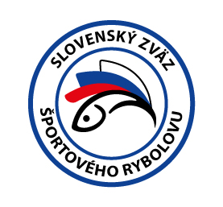

Propozície
LRU plávaná

Medzinárodné majstrovstvá SR
veteránov a masters

17.05.2024 – 19.05.2024
VN Môťová 3-5410-1-1

Podľa plánu športovej činnosti na rok 2024 Slovenský zväz športového rybolovu v spolupráci so SRZ Rada Žilina a MsO SRZ Zvolen usporiada Medzinárodné majstrovstvá Slovenskej republiky LRU plávaná v kategóriách veterán a masters.

Účastníci pretekov:
jednotlivci, ktorí sa písomne prihlásia do 10.05.2024 mailom na adresu: sekretariatszsr@gmail.com.
VETERÁNI - musia mať 65 rokov do 31. decembra 2024
MASTERS – musia mať 55 rokov do 31. decembra 2024

Štartovné: potrebné uhradiť do 10.05. 2024 na účet SZŠR LRU plávaná:
IBAN: SK55 0200 0000 0041 0357 4451
Variabilný symbol: 6322
Štartovné : 30,- €
Do poznámka pre prijímateľa uviesť: MMSR a meno pretekára
(POVINNÉ, aby mohla byť vykonaná kontrola úhrady štartovného!!!)

Informácie o preteku: Ľuboš Krupička 0905 313 321

Termín konania: 17.5.2024 – 19.5.2024

Miesto konania: VN Môťová 3-5410-1-1
náhradná trať nie je určená
Organizačný štáb:
Riaditeľ pretekov: Slavomír Mihálik
Garant rady SRZ: Martin Lipka
Hlavný rozhodca: Milan Pavlovský
Sektoroví rozhodcovia: -
Technický vedúci: Martin Lipka
Bodovacia komisia: Hlavný rozhodca + 2 dvaja
Zdravotnícke zabezpečenie: na tel. 112

Technické pokyny:
- Preteká sa podľa Predpisov SZŠR, medzinárodných súťažných pravidiel CIPS pre LRU – Plávaná a aktuálnych modifikácií pre rok 2024.
- Športový rybársky pretek je usporiadaný podľa zákona 216/2018 Z.z.§ 20 a vykonávacej vyhlášky 381/2018 § 15
- Dĺžka prútu je stanovená max. 11,5 m. Tá istá dĺžka platí aj pre prúty s pohárikmi.
- Maximálne množstvo krmiva je 20 litrov v navlhčenom stave vrátane hliny, kamienkov, kukurice a iného partiklu.
- Maximálne množstvo živej nástrahy je 2,5 litra z toho:
- patentka max. 0,5l kŕmnej patentky
- hnojáky , dendrobena v neposekanom stave 0,5litra
- Všetci pretekári musia mať pri kontrole živú návnadu pripravenú v sade odmerných nádob typu „Sensas“.
- Patentka na chytanie je umiestnená v najmenšej nádobke zo sady 1/8 l alebo v tzv. puku.
- Návnada rastlinného pôvodu musí byť pri kontrole krmiva umiestnená v rybárskom vedre so značkami objemu na vnútornej strane!

Špeciálne pokyny k týmto pretekom :
- Každý pretekár musí mať pripravenú nádobu (vedro) na presypanie a skontrolovanie krmiva t.j. minimálne jednu prázdnu nádobu (vedro) okrem nádob, v ktorých má už pripravené krmivo.
- Počas športového rybárskeho preteku nie je dovolené prechovávať v rybárskej sieťke ryby podľa § 10 ods. 1 písm. i).

Pretekárska trať:
VN Môťová - voda stojatá, breh trávnatý dobre prístupný, dno bahnité, hĺbka vody 1m -3,5m

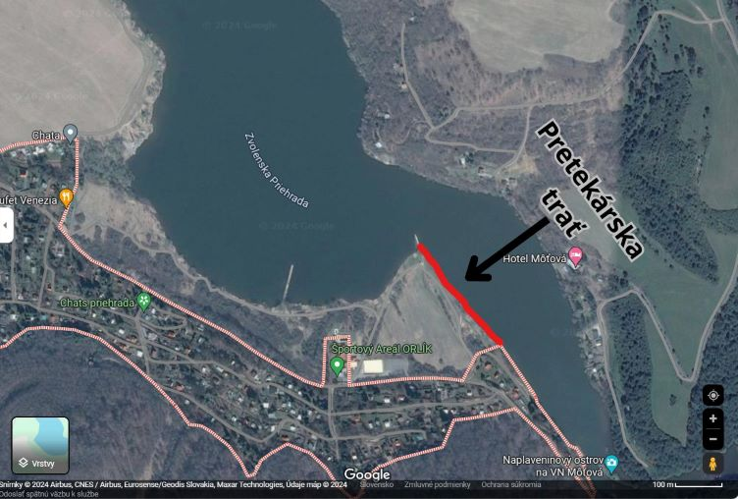

Výskyt rýb:
Vyskytujú sa tu všetky druhy nížinných rýb, z ktorých hlavné zastúpenie majú kapor, pleskáč, piest a belica.

Časový harmonogram:

Piatok 17.05.2024
08.00 – 09.00 žrebovanie + presun pretekárov
09.00 vstup pretekárov do boxov + príprava pretekárov
10.00 kontrola krmiva a živej nástrahy
10.50 – 11.00 kŕmenie
11.00 – 16.00 povinný tréning

Sobota 18.05.2024
07.00 – 07.30 zraz pretekárov, prezentácia, žrebovanie
07.30 – 08.00 presun na stanovištia
08.00 – 09.50 príprava pretekárov
09.50 – 10.00 kŕmenie
10.00 – 14.00 pretek
14.00 – 14.30 váženie

Nedeľa 19.05.2024
07.00 – 07.30 zraz pretekárov, prezentácia, žrebovanie
07.30 – 08.00 presun na stanovištia
08.00 – 09.50 príprava pretekárov
09.50 – 10.00 kŕmenie
10.00 – 14.00 pretek
14.00 – 14.30 váženie
15.30 – 16.00 vyhodnotenie MM SR

Rozpis signálov:
- 1. signál vstup pretekára do pretekárskeho stanovišťa
- 2. signál 5 minút do začiatku kontroly krmiva
- 3. signál začiatok kŕmenia
- 4. signál začiatok preteku
- 5. signál 5 minút do konca pretek
- 6. signál koniec preteku

Záverečné ustanovenia:
- Všetci pretekári musia mať platné registračné preukazy športovca a preukazy člena SRZ (okrem zahraničných pretekárov) a povolenie na rybolov.
- V prípade, že prihlásený pretekár nie je registrovaný pretekár LRU PL je potrebné vypísať formulár s potrebnými údajmi pre registráciu/príloha.
- Preteká sa za každého počasia. V prípade búrky budú preteky prerušené a bude sa postupovať podľa platných súťažných pravidiel.
- Každý pretekár preteká na vlastnú zodpovednosť a riziko.
- Všetci účastníci pretekov sú povinní dodržiavať antidopingové predpisy SZŠR.
- Tréning na vytýčenej trati je možný 17.05.2024 od 9,00 do 17,00 hod. za podmienky, že ulovené ryby nebudú sieťkované, ale s náležitou opatrnosťou vrátené ihneď späť do vody.
- Po tomto termíne je priestor pretekárskej trate uzatvorený. Vykonávanie lovu účastníkmi pretekov v týchto priestoroch až do začiatku pretekov je zakázaný pod sankciou diskvalifikácie.
- Každý pretekár po skončení preteku (aj tréningu) nechá po sebe vyčistené lovné miesto.

Ubytovanie: usporiadateľ nezabezpečuje, možné zabezpečiť si individuálne napr.:
https://www.ubytovanienaslovensku.eu/
https://www.booking.com/

Na zabezpečenie týchto pretekov bol použitý príspevok uznanému športu z Ministerstva cestovného ruchu a športu Slovenskej republiky.

Propozície kontroloval predseda ŠO LRU plávaná.

Organizačný štáb Vám želá veľa úspechov na pretekoch.

Petrov zdar!

